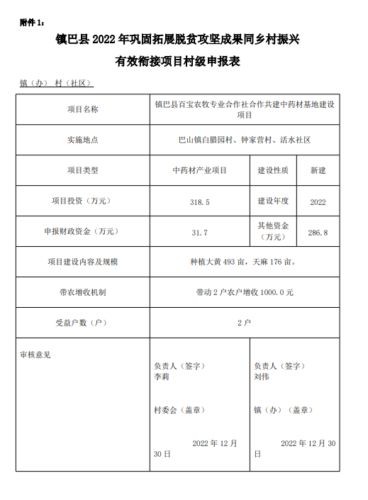

**村会议记录**

**村会议记录**

**村会议记录**

**村会议记录**

**村会议记录**

**村会议记录**

**村会议记录**

**村会议记录**

**村会议记录**

**村会议记录**

**村会议记录**

**村会议记录**

**村会议记录**

**村会议记录**

**村公示文件、照片**

**村公示文件、照片**

**村公示文件、照片**

**村公示文件、照片**

**村公示文件、照片**

**村公示文件、照片**

**村公示文件、照片**

**村公示文件、照片**

**村公示文件、照片**

**村公示文件、照片**

**村公示文件、照片**

**村公示文件、照片**

**村公示文件、照片**

**村公示文件、照片**

**村报告文件以及项目明细**

**村报告文件以及项目明细**

**村报告文件以及项目明细**

**村报告文件以及项目明细**

**村报告文件以及项目明细**

**村报告文件以及项目明细**

**村报告文件以及项目明细**

**村报告文件以及项目明细**

**村报告文件以及项目明细**

**村报告文件以及项目明细**

**村报告文件以及项目明细**

**村报告文件以及项目明细**

**村报告文件以及项目明细**

**村报告文件以及项目明细**

**村报告文件以及项目明细**

**村报告文件以及项目明细**

**村报告文件以及项目明细**

**村报告文件以及项目明细**

**村报告文件以及项目明细**

**镇会议记录**

**镇会议记录**

**镇会议记录**

**镇会议记录**

**镇会议记录**

**镇会议记录**

**镇会议记录**

**镇会议记录**

**镇会议记录**

**镇会议记录**

**镇会议记录**

**镇会议记录**

**镇会议记录**

**镇会议记录**

**镇会议记录**

**镇会议记录**

**镇会议记录**

**镇公示文件、照片**

**镇公示文件、照片**

**镇公示文件、照片**

**镇公示文件、照片**

**镇公示文件、照片**

**镇公示文件、照片**

**镇公示文件、照片**

**镇公示文件、照片**

**镇公示文件、照片**

**镇公示文件、照片**

**镇公示文件、照片**

**镇报告文件以及项目明细**

**镇报告文件以及项目明细**

**镇报告文件以及项目明细**

**镇报告文件以及项目明细**

**镇报告文件以及项目明细**

**镇报告文件以及项目明细**

**镇报告文件以及项目明细**

**镇报告文件以及项目明细**

**镇报告文件以及项目明细**

**镇报告文件以及项目明细**

**镇报告文件以及项目明细**

**镇报告文件以及项目明细**

**镇报告文件以及项目明细**

**镇报告文件以及项目明细**

**镇报告文件以及项目明细**

**镇报告文件以及项目明细**

**镇报告文件以及项目明细**

**镇巴县核查结论、报告**

**镇巴县核查结论、报告**

**镇巴县核查结论、报告**

**镇巴县核查结论、报告**

**镇巴县核查结论、报告**

**镇巴县核查结论、报告**

**镇巴县核查结论、报告**

**镇巴县核查结论、报告**

**镇巴县核查结论、报告**

**镇巴县核查结论、报告**

**镇巴县核查结论、报告**

**镇巴县核查结论、报告**

**镇巴县核查结论、报告**

**镇巴县核查结论、报告**

**镇巴县核查结论、报告**

**镇巴县核查结论、报告**

**镇巴县核查结论、报告**

**镇巴县核查结论、报告**

**镇巴县核查结论、报告**

**镇巴县核查结论、报告**

**镇巴县核查结论、报告**

**镇巴县核查结论、报告**

**镇巴县核查结论、报告**

**附件1：**

**项目计划(资金计划的通知、项目计划表、资金计划的公示、绩效目标表)**

**项目计划(资金计划的通知、项目计划表、资金计划的公示、绩效目标表)**

**项目计划(资金计划的通知、项目计划表、资金计划的公示、绩效目标表)**

**项目计划(资金计划的通知、项目计划表、资金计划的公示、绩效目标表)**

**项目计划(资金计划的通知、项目计划表、资金计划的公示、绩效目标表)**

**项目计划(资金计划的通知、项目计划表、资金计划的公示、绩效目标表)**

**项目计划(资金计划的通知、项目计划表、资金计划的公示、绩效目标表)**

**项目计划(资金计划的通知、项目计划表、资金计划的公示、绩效目标表)**

**项目计划(资金计划的通知、项目计划表、资金计划的公示、绩效目标表)**

**项目计划(资金计划的通知、项目计划表、资金计划的公示、绩效目标表)**

**项目计划(资金计划的通知、项目计划表、资金计划的公示、绩效目标表)**

**项目计划(资金计划的通知、项目计划表、资金计划的公示、绩效目标表)**

**项目计划(资金计划的通知、项目计划表、资金计划的公示、绩效目标表)**

**项目计划(资金计划的通知、项目计划表、资金计划的公示、绩效目标表)**

**项目计划(资金计划的通知、项目计划表、资金计划的公示、绩效目标表)**

**项目计划(资金计划的通知、项目计划表、资金计划的公示、绩效目标表)**

**项目计划(资金计划的通知、项目计划表、资金计划的公示、绩效目标表)**

**项目计划(资金计划的通知、项目计划表、资金计划的公示、绩效目标表)**

**项目计划(资金计划的通知、项目计划表、资金计划的公示、绩效目标表)**

**项目计划(资金计划的通知、项目计划表、资金计划的公示、绩效目标表)**

**项目计划(资金计划的通知、项目计划表、资金计划的公示、绩效目标表)**

**项目计划(资金计划的通知、项目计划表、资金计划的公示、绩效目标表)**

**项目计划(资金计划的通知、项目计划表、资金计划的公示、绩效目标表)**

**项目计划(资金计划的通知、项目计划表、资金计划的公示、绩效目标表)**

**项目计划(资金计划的通知、项目计划表、资金计划的公示、绩效目标表)**

**项目计划(资金计划的通知、项目计划表、资金计划的公示、绩效目标表)**

**项目计划(资金计划的通知、项目计划表、资金计划的公示、绩效目标表)**

**财政涉农整合资金的通知、涉农资金与项目明细表、绩效目标表**

**财政涉农整合资金的通知、涉农资金与项目明细表、绩效目标表**

**财政涉农整合资金的通知、涉农资金与项目明细表、绩效目标表**

**财政涉农整合资金的通知、涉农资金与项目明细表、绩效目标表**

**财政涉农整合资金的通知、涉农资金与项目明细表、绩效目标表**

**财政涉农整合资金的通知、涉农资金与项目明细表、绩效目标表**

**财政涉农整合资金的通知、涉农资金与项目明细表、绩效目标表**

**财政涉农整合资金的通知、涉农资金与项目明细表、绩效目标表**

**财政涉农整合资金的通知、涉农资金与项目明细表、绩效目标表**

**财政涉农整合资金的通知、涉农资金与项目明细表、绩效目标表**

**财政涉农整合资金的通知、涉农资金与项目明细表、绩效目标表**

**财政涉农整合资金的通知、涉农资金与项目明细表、绩效目标表**

**财政涉农整合资金的通知、涉农资金与项目明细表、绩效目标表**

**财政涉农整合资金的通知、涉农资金与项目明细表、绩效目标表**

**财政涉农整合资金的通知、涉农资金与项目明细表、绩效目标表**

**财政涉农整合资金的通知、涉农资金与项目明细表、绩效目标表**

**财政涉农整合资金的通知、涉农资金与项目明细表、绩效目标表**

**财政涉农整合资金的通知、涉农资金与项目明细表、绩效目标表**

**财政涉农整合资金的通知、涉农资金与项目明细表、绩效目标表**

**财政涉农整合资金的通知、涉农资金与项目明细表、绩效目标表**

**财政涉农整合资金的通知、涉农资金与项目明细表、绩效目标表**

**财政涉农整合资金的通知、涉农资金与项目明细表、绩效目标表**

**财政涉农整合资金的通知、涉农资金与项目明细表、绩效目标表**

**财政涉农整合资金的通知、涉农资金与项目明细表、绩效目标表**

**财政涉农整合资金的通知、涉农资金与项目明细表、绩效目标表**

**财政涉农整合资金的通知、涉农资金与项目明细表、绩效目标表**

**财政涉农整合资金的通知、涉农资金与项目明细表、绩效目标表**

**镇巴县绩效目标批复**

**镇巴县绩效目标批复**

**镇巴县绩效目标批复**

**镇巴县绩效目标批复**

**镇巴县绩效目标批复**

**镇巴县绩效目标批复**

**镇巴县绩效目标批复**

**镇巴县绩效目标批复**

**镇巴县绩效目标批复**

**镇巴县绩效目标批复**

**镇巴县绩效目标批复**

**镇巴县绩效目标批复**

**镇巴县绩效目标批复**

**镇巴县绩效目标批复**

**镇巴县绩效目标批复**

**镇巴县绩效目标批复**

**镇巴县绩效目标批复**

**镇巴县绩效目标批复**

**镇巴县绩效目标批复**

**镇巴县**项目资金明细

**镇巴县**项目资金明细

**镇巴县**项目资金明细

**镇巴县**项目资金明细

**镇巴县**项目资金明细

**镇巴县**项目资金明细

**镇巴县**项目资金明细

**镇巴县**项目资金明细

**镇巴县**项目资金明细

**镇巴县**项目资金明细

**镇巴县**项目资金明细

**镇巴县**项目资金明细

**镇巴县**项目资金明细

**镇巴县**项目资金明细

**镇巴县**项目资金明细

**镇巴县**项目资金明细

**镇巴县**项目资金明细

**镇巴县**项目资金明细

**镇巴县**项目资金明细

**镇巴县**项目资金明细

**镇巴县**项目资金明细

项目补助的通知

项目补助的通知

项目补助的通知

项目补助的通知

项目补助的通知

项目补助的通知

项目补助的通知

项目补助的通知

项目补助的通知

项目补助的通知

项目补助的通知

项目补助的通知

项目补助的通知

项目补助的通知

项目补助的通知

项目补助的通知

项目补助的通知

项目补助的通知

项目补助的通知

上传文件

**需要替换盖章文档页面**

申请书

* 1. 申请书封面

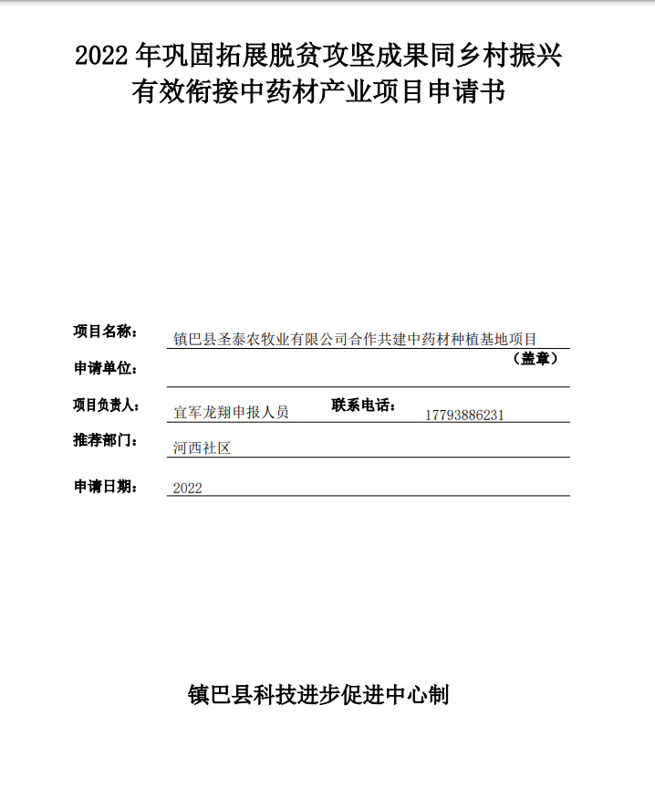

**一、基本情况**

|  |  |
| --- | --- |
| 项目名称 | 项目名称A003 |
| 项目单位地址 | 众创空间 |
| 法人代表及电话 | 项目申报人员 17793886231 |
| 项目实施地点 | 渔渡镇村1,渔渡镇村2,渔渡镇村3 |
| 项目起止时间 | 2023年03月01日--2023年03月31日 |
| 项目总投资（万元） | 11 |  | （万元） |

**二、项目建设内容与目标**

|  |
| --- |
| 内容：项目建设的具体内容、项目实施所有主体、项目总投资、带动（脱贫户）农户户数及增收情况，投资成本预算，经济效益分析，后期产值等。 |
| 项目建设内容与目标 内容：项目建设的具体内容、项目实施所有主体、项目总投资、带动（脱贫户）农户户数及增收情况，投资成本预算，经济效益分析，后期产值等。项目建设内容与目标 内容：项目建设的具体内容、项目实施所有主体、项目总投资、带动（脱贫户）农户户数及增收情况，投资成本预算，经济效益分析，后期产值等。项目建设内容与目标 内容：项目建设的具体内容、项目实施所有主体、项目总投资、带动（脱贫户）农户户数及增收情况，投资成本预算，经济效益分析，后期产值等。项目建设内容与目标 内容：项目建设的具体内容、项目实施所有主体、项目总投资、带动（脱贫户）农户户数及增收情况，投资成本预算，经济效益分析，后期产值等。 |

**三、项目承诺书**

|  |
| --- |
| **项目承诺书**  本人承诺在2023年中药材乡村振兴有效衔接整合资金项目实施（项目申请、评审、检查、执行、资料提交、验收等过程）中，遵守诚信要求，严格执行财政涉农项目的管理规定，做到以下几点：   1. 按照项目申报要求进行申报，项目资料齐全，相关数据符合   逻辑；  2、项目在实施过程中，不得弄虚作假；  3、规范财务管理，财务资料齐全，账物相符，按时由专业会计  做好账务并装订成册；   1. 在项目生产过程中按照项目建设时间节点收集好影像资料，   及时上传到中药材质量追溯系统及大数据云服务平台系统；   1. 按照技术操作规范进行生产，严格执行“三无一全”（无加   工、无黄曲霉毒素超标、无公害、全程可追溯）；   1. 在种子种苗等生产物资购置过程中，项目实施过程中接受县   科技中心全程监督；  7、不得拖欠农民工工资。  项目承诺人：陈林  企业（盖章）：睿阳科技  时 间： 2023-01-30 |

**单位名称1111合作企业信息**

**1、基本情况**

|  |  |
| --- | --- |
| 项目名称 | 项目名称A003 |
| 项目单位地址 | 单位地址1111111 |
| 法人代表及电话 | 联系人111111 17789451234 |
| 项目实施地点 | 村1,村2,村3, |
| 项目起止时间 | 2023-03-01至2023-03-31 |
| 项目总投资(万元) | 11.0 |

**2、项目建设内容与目标**

|  |
| --- |
| 内容：项目建设的具体内容、项目总投资、带动（脱贫户）农户户数及增收情况，投资成本预算，经济效益分析，后期产值等 |
| 项目建设内容与目标内容：项目建设的具体内容、项目总投资、带动（脱贫户）农户户数及增收情况，投资成本预算，经济效益分析，后期产值等项目建设内容与目标内容：项目建设的具体内容、项目总投资、带动（脱贫户）农户户数及增收情况，投资成本预算，经济效益分析，后期产值等项目建设内容与目标内容：项目建设的具体内容、项目总投资、带动（脱贫户）农户户数及增收情况，投资成本预算，经济效益分析，后期产值等项目建设内容与目标内容：项目建设的具体内容、项目总投资、带动（脱贫户）农户户数及增收情况，投资成本预算，经济效益分析，后期产值等项目建设内容与目标内容：项目建设的具体内容、项目总投资、带动（脱贫户）农户户数及增收情况，投资成本预算，经济效益分析，后期产值等 |

**五、单位名称1111带动脱贫户花名表**

|  |  |  |  |  |  |  |  |
| --- | --- | --- | --- | --- | --- | --- | --- |
| 序号 | 户主姓名 | 家庭人数 | 家庭住址(村组) | 带动方式 | 预计增收金额（元） | 联系电话 | 备注 |
| 1 | 户主姓名1 | 1 | 家庭住址家庭住址家庭住址家庭住址家庭住址家庭住址家庭住址1 | 务工 | 11111.0 | 15523456789 |  |

**附件3**

**六、单位名称1111带动农户花名表**

|  |  |  |  |  |  |  |  |
| --- | --- | --- | --- | --- | --- | --- | --- |
| 序号 | 姓名 | 带动方式 | 联系电话 | 种植品种 | 生产投资金额 | 种植基地  详细地址 | 预计完成  种植亩数 |
| 1 | 姓名1 | 合作种植 | 19963257489 | fasdf | 11.0 | 11 | 11.0 |

**单位名称22222合作企业信息**

**1、基本情况**

|  |  |
| --- | --- |
| 项目名称 | 项目名称A003 |
| 项目单位地址 | 单位地址2222 |
| 法人代表及电话 | 联系人2222 18978945612 |
| 项目实施地点 | 村1,村2,村3, |
| 项目起止时间 | 2023-03-08至2023-03-22 |
| 项目总投资(万元) | 22.0 |

**2、项目建设内容与目标**

|  |
| --- |
| 内容：项目建设的具体内容、项目总投资、带动（脱贫户）农户户数及增收情况，投资成本预算，经济效益分析，后期产值等 |
| 项目建设内容与目标内容：项目建设的具体内容、项目总投资、带动（脱贫户）农户户数及增收情况，投资成本预算，经济效益分析，后期产值等项目建设内容与目标内容：项目建设的具体内容、项目总投资、带动（脱贫户）农户户数及增收情况，投资成本预算，经济效益分析，后期产值等项目建设内容与目标内容：项目建设的具体内容、项目总投资、带动（脱贫户）农户户数及增收情况，投资成本预算，经济效益分析，后期产值等项目建设内容与目标内容：项目建设的具体内容、项目总投资、带动（脱贫户）农户户数及增收情况，投资成本预算，经济效益分析，后期产值等项目建设内容与目标内容：项目建设的具体内容、项目总投资、带动（脱贫户）农户户数及增收情况，投资成本预算，经济效益分析，后期产值等222222222222 |

**五、单位名称22222带动脱贫户花名表**

|  |  |  |  |  |  |  |  |
| --- | --- | --- | --- | --- | --- | --- | --- |
| 序号 | 户主姓名 | 家庭人数 | 家庭住址(村组) | 带动方式 | 预计增收金额（元） | 联系电话 | 备注 |
| 1 | 户主姓名22 | 2 | fasdfadsfasdfdasf | 合作种植 | 2222.0 | 16678945612 | fasdf |

**附件3**

**六、单位名称22222带动农户花名表**

|  |  |  |  |  |  |  |  |
| --- | --- | --- | --- | --- | --- | --- | --- |
| 序号 | 姓名 | 带动方式 | 联系电话 | 种植品种 | 生产投资金额 | 种植基地  详细地址 | 预计完成  种植亩数 |
| 1 | 姓名2 | 合作种植 | 16986325478 | ffffff | 23.0 | 33333333 | 33.0 |

**附件2**

**五、众创空间1带动脱贫户花名表**

|  |  |  |  |  |  |  |  |
| --- | --- | --- | --- | --- | --- | --- | --- |
| 序号 | 户主姓名 | 家庭人数 | 家庭住址(村组) | 带动方式 | 预计增收金额（元） | 联系电话 | 备注 |
| 1 | 户主姓名 | 11 | 家庭住址家庭住址家庭住址家庭住址 | 合作种植 | 11111.0 | 13345621478 |  |

**附件3**

**六、众创空间1带动农户花名表**

|  |  |  |  |  |  |  |  |
| --- | --- | --- | --- | --- | --- | --- | --- |
| 序号 | 姓名 | 带动方式 | 联系电话 | 种植品种 | 生产投资金额 | 种植基地  详细地址 | 预计完成  种植亩数 |
| 1 | 姓名 | 务工 | 13212345678 | dd | 11.0 | 植基地详细地址11 | 11.0 |

**附件4**

**七、项目绩效目标**

|  |  |  |  |  |
| --- | --- | --- | --- | --- |
| **绩效目标申报表** (2022年度） | | | | |
| 项目名称 | | 项目名称A003 | 项目负责人及联系电话 | 项目申报人员  17793886231 |
| 主管部门 | | 镇巴县科技促进中心 | 实施单位 | 众创空间 |
| 资金情况（万元） | | 年度资金总额： | 11 | |
| 其中：财政拨款 | 22 | |
| 其他资金 | 33 | |
| 总体目标 | 年度目标 | | | |
| 总体目标总体目标总体目标总体目标 | | | |

|  |  |  |  |  |
| --- | --- | --- | --- | --- |
| 绩  效  指  标 | 一级指标 | 二级指标 | 三级指标 | 指标值 |
| 产出指标 | 数量指标 | 种植面积 | 22 |
| 其它种植面积 | 33 |
| 经营主体数量 | 44 |
| 质量指标 | 种植作物成活率 |  |
| 技术培训合格率 |  |
| 时效指标 | 种植年限 |  |
| 成本指标 | 亩均成本 |  |
| 效益指标 | 经济效益指标 | 亩产值 |  |
| 社会效益指标 | 带动农户及脱贫户（监测户）人口就业人数 |  |
| 带动增加农户及脱贫户（监测户）总收入 |  |
| 满意度指标 | 服务对象满意度指标 | 受益人口满意度 |  |
| 农业经营主体满意度 |  |
| 科技服务、技术指导和农业科技培训人员满意度 |  |

* 1. 申请书审核意见页

|  |
| --- |
| 项目申请单位意见：  单位负责人签字（盖章）  年 月 日 |
| 村（社区）意见：  负责人签字（盖章）  年 月 日 |
| 镇（办）意见：  负责人签字（盖章）  年 月 日 |
| 县科技进步促进中心意见：  单位负责人签字（盖章）  年 月 日 |